**Kurulum Dokümantasyonu**

Kurulum windows işletim sistemlerinden herhangi birinde çalışan wamp server kurularak rahatça gerçeklenebilir.

Öncelikle wampserverı bilgisayarımıza kurmamız gerekir. <http://www.wampserver.com/en/> web sayfasından download sekmesi altında

* Wampserver 3.0.6 32 bit x86 –
* Apache 2.4.23 –
* PHP 5.6.25/7.0.10 –
* MySQL 5.7.14 –
* PhpMyAdmin 4.6.4 –
* Adminer 4.2.5 –
* PhpSysInfo 3.2.5

İçeren genel bir paket indirilip bilgisayara kurulabilir.

Böylece hem sunucu hemde phpmyadmin sistemimize kurulmuş oluyor...

İlk olarak rar dosyasının içerisindeki güvenlik klasörünü wamp serverin içinden www klasörüne kopyalayınız.

Sonra verilen guvenlilk.sql dosyası phpMyAdminden içe aktar denilerek kurulmalıdır.

Aşağıdaki ekran görüntülerinde detaylı anlatım mevcuttur.

**1)Wamp Server'in araç çubuğundan açılması**

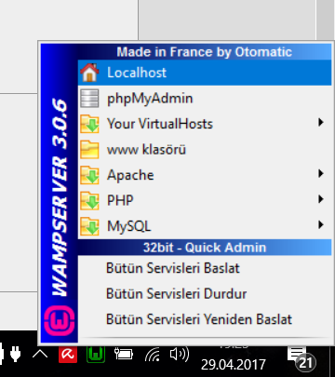

Kurulum tamamlandıktan sonra wampserveri başlatın  
Araç çubuğunda wampserverin rengi yeşil olduktan sonra tüm servisler düzgün bir şekilde başlatılmış demektir.   
İlk olarak www klasörüne projenin kaynak kodlarını ekleyin.  
Daha sonra localhostu resimdeki gibi seçin.

**2)Localhost (Yerel Sunucu)**

[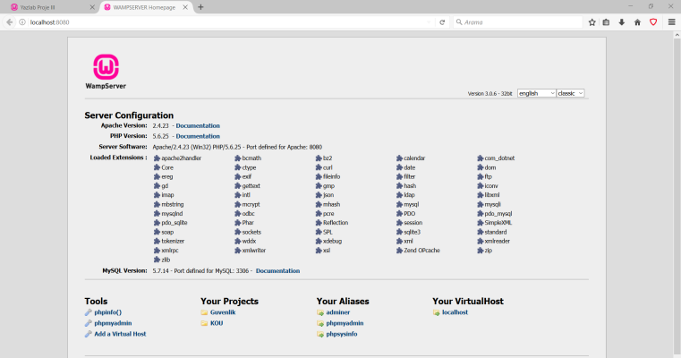](http://localhost:8080/guvenlik/img/wamp2.png)

Localhostu açmayı başardık.  
Eğer daha önceden başka bir uygulama localhostu kullanıyorsa port ataması yapmanız gerekebilir,   
Bunun için Apache sekmesi altından gerekli tesleri yapmanız gerekir.  
Resimde görüldüğü gibi localhost:8080 portu benim uygulamamda çalışmakta.  
Aynı zamanda herhangi bir tarayıcı üzerinden 127.0.0.1(:8080) yazdığınızda da localhost açılacaktır.

**3) Php My Admin' giriş**

[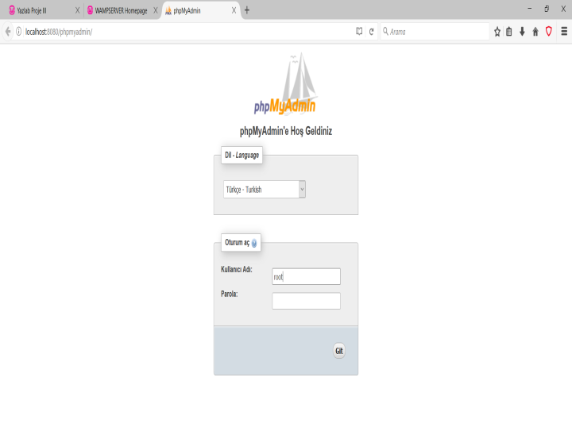](http://localhost:8080/guvenlik/img/wamp3.png)

PhpMyAdmin için ilk adımdaki ekranda localhost yerine phpMyAdmini seçmeniz gerekir.  
PhpMyAdmine tıkladığımızda karşımıza username ve password soran bir alan gelecektir.  
Default olarak username:root pasword ise null geçilir.   
Veri Tabanı Yönetim sistemini açmak için kullanıcı bilgilerini girdikten sonra git butonuna basın.

**4)Veritabanı Oluşturma**

[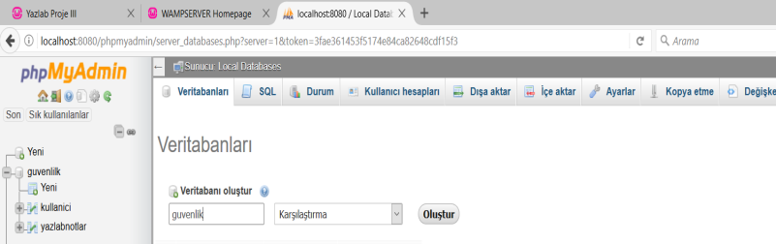](http://localhost:8080/guvenlik/img/wamp5.png)

Veritabanı Yönetim Sistemine girmeyi başardık.  
Şimdi sol kısımda veritabanlarının olduğunu fark edebilirsiniz. En üstte Yeni'ye tıklayın.  
Projede veritabanı ismi "guvenlilk" olarak verilmiştir.  
Sizde aynı ismi verirseniz bağlantı sayfalarında bir değişiklik yapmanıza gerek kalmayacaktır.

**5) Verileri İçeri Aktarma**

Veritabanını oluşturduk.  
Şimdi ekte vermiş olduğumuz .sql formatındaki dosyayı içeri aktararak veritabanı tablolarını veritabanına ekleyebilirsiniz.  
Bunun için veritabanını seçtikten sonra üstmenüde içeri aktar sekmesine tıklayın.  
Ardından gözat butonuna tıklayarak bilgisayarınızdan ekte verilmiş olan .sql formatındaki dosyayı seçiniz.  
Son olarak altta bulunan git butonuna basın, tüm tabloların veritabanına eklendiğini görebilirsiniz.

[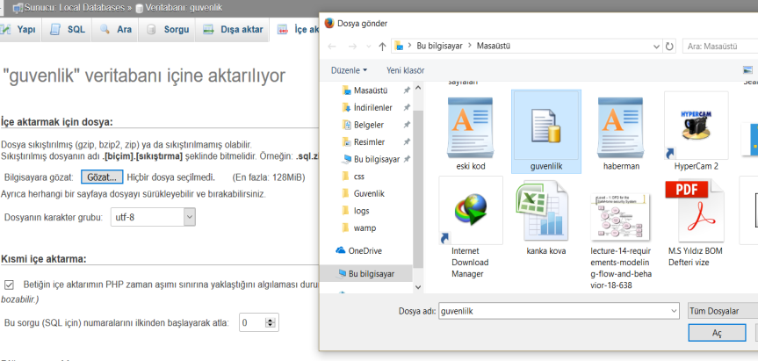](http://localhost:8080/guvenlik/img/wamp6.png)[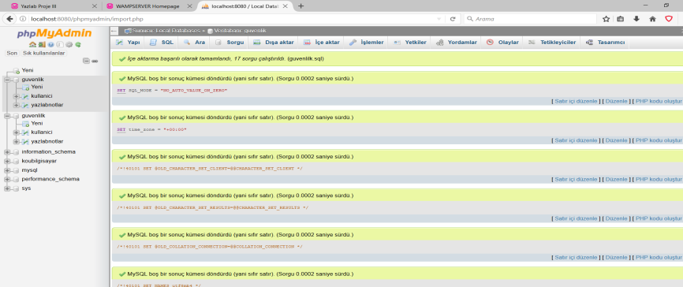](http://localhost:8080/guvenlik/img/wamp7.png)